Presseinformation
Egelsbach, August 2022

Modulare Nachhaltigkeit: Neuer digitaler Durchflusssensor der Serie PF3A8#H bietet integrierte Druck- und Temperatursensoren

Eine zuverlässige Versorgung mit Druckluft ist bei allen pneumatischen Anwendungen entscheidend für Produktivität, Prozesssicherheit und Energieeffizienz. Um dies in allen Industriebranchen zu gewährleisten, muss der Verbrauch konstant und zuverlässig überwacht werden – hinzu kommen Aspekte wie Nutzerfreundlichkeit und Zukunftssicherheit, um ein breites Einsatzspektrum abzudecken. Der neue digitale Durchflussschalter der Serie PF3A8#H von SMC erfüllt diese vielfältigen Anforderungen: Die modulare Komplettlösung visualisiert auf ihrem 3-farbigen Display jetzt gleichzeitig Druck- und Temperaturwerte, erlaubt dank hohem Durchflussverhältnis von 100:1 die Erfassung von kleinen Leckagen und ist mit IO-Link Port für die Industrie 4.0 gerüstet.
Die genaue Messung und Überwachung des Luftstroms bei Druckluftanwendungen ist in zahlreichen Branchen elementar und gleichzeitig ein Schritt zu mehr Energieeffizienz. Daneben sollte ein breites Anwendungsspektrum bedient werden – ob zum Einsatz bei kombinierten Wartungseinheiten, zur Durchflussregelung von Hauptleitungen oder zur Messung von Blasluft. Für hohe Prozesssicherheit und Effizienz bietet der Spezialist für pneumatische und elektrische Automatisierung SMC seine digitalen Durchflussschalter an, die mit der Serie PF3A8#H um eine neue Komplettlösung erweitert wurden. Damit stehen in der bewährten Serie PF3A#H nun drei Varianten bereit: PF3A7#H als Rohrversion bis 12000 l/min und als modulare Version bis 2000 l/min sowie die jetzt eingeführte modulare Serie PF3A8#H, die auch 2000 l/min erreicht – und darüber hinaus auf einem einfach ables- und bedienbaren Display gleichzeitig Druck und Temperatur anzeigen kann.
Effiziente Kombination von Druck- und Temperatursensor
Dafür verantwortlich zeichnen integrierte Druck- und Temperatursensoren, welche die gleichzeitige Messung der momentanen und kumulierten Durchflussrate sowie Druck und Temperatur ermöglichen. Diese Werte werden auf einer 2-zeiligen, 3-farbigen und in beide Richtungen um 90° drehbaren Anzeige visualisiert. Wesentlicher Vorteil im Vergleich zu anderen Modellen: Durch die Kombination mehrerer Sensoren in einem einteiligen, langlebigen Aluminimum-Rundgehäuse ist nur noch ein Gerät sowie ein IO-Link für die Überwachung der Druckluftversorgung notwendig. Dies spart Platz und Kosten, unter anderem da die Anschaffung weiterer Schalter oder Sensoren überflüssig ist.
Darüber hinaus minimiert die Bypass-Konstruktion zum einen den Kontakt von feuchter Luft oder Fremdstoffen mit dem Sensor und verhindert dadurch Ungenauigkeit und Beschädigungen. Zum anderen reduziert sie den Druckverlust im Vergleich zur Serie PF2A7#H um bis zu 75 % (von 20 kPa auf lediglich 5 kPa). Ein Vorteil in Sachen Energieeffizienz, denn dies senkt den benötigten Versorgungsdruck. Die Serie PF3A8#H verfügt dabei über ein hohes Durchflussverhältnis von 100:1 mit einem Nenndurchfluss von 10 bis 1000 l/min bei Anschlussgrößen eines separat erhältlichen Rohrleitungsadapters von 1/4, 3/8, 1/2 bzw. 20 bis 2000 l/m bei Anschlussgrößen von 1/4, 3/8, 1/2 und 3/4. Das erlaubt neben genauen Durchflussmessungen im hohen Bereich das Erkennen von kleinen Leckagen von 1 % des Messbereichswertes, was weitere Energie und Kosten einspart.
Modulare und vielseitige Komplettlösung
Das optional beiliegende Kalibrierungszertifikat gibt darüber hinaus Auskunft über Abweichungen der Messwerte in Form einer Dokumentation, was die einfache und kostengünstige Einbindung in das Qualitätsmanagement erleichtert – was andernfalls oft mit Zusatzkosten verbunden wäre. Dank modularer Bauweise ist die Serie PF3A8#H per Flanschanschluss schnell und einfach an den kombinierten Wartungseinheiten (FRL) der Serien AC30-D und AC40-D von SMC anschließbar. Die Installation gelingt ohne Entfernen von Leitungen, was anschließend die Wartungszeit für Überprüfung, Reinigung und Austausch reduziert – und damit eine Komplettlösung für vielfältige Anwendungen schafft.
IO-Link-kompatibel für die Industrie 4.0
Anwender können über den externen Eingang den Höchst-, Tiefst- und den kumulierten Wert ohne manuellen Eingriff zurücksetzen. Für einen besonders hohen Automatisierungsgrad sorgt die Serie PF3A8#H daneben dank ihrer Kompatibilität zu IO-Link. Alle numerischen Sensorwerte lassen sich damit in Echtzeit auslesen und Geräteeinstellungen auch bequem remote vornehmen (via Feldbus und einem zwischengeschalteten IO-Link Master). Auch eine nochmals erhöhte Prozesssicherheit ist gewährleistet: So erleichtert ein in den zyklischen Prozessdaten eingeschleuster Diagnose-Bit die Erkennung von Geräteproblemen sowie Manipulationen der Sensorparameter, die dadurch auch gesperrt werden können. In Summe lässt sich mit dem neu eingeführten digitalen Durchflussschalter der Serie PF3A8#H damit gezielt eine vorausschauende Wartung sowie ein Einsatz für zahlreiche Branchenanwendungen im Bereich der Industrie 4.0 realisieren.

Im Detail – Digitaler Durchflussschalter Serie PF3A8#H
Modell | NEU PF3A801/802H-L | PF3A701/702H(-L) | PF3A703/706/712H(-L)
Gehäuse | Modulare Ausführung mit Druck-/Temperatursensor | Modulare Ausführung | Rohrversion
Ausgangstyp | Schaltausgang, IO-Link | Schaltausgang, Analogausgang, IO-Link | Schaltausgang, Analogausgang, IO-Link
Nenndurchflussbereich [l/min] | 10 bis 1000  20 bis 2000 |  | 30 bis 3000  60 bis 6000  120 bis 12000
Durchflussverhältnis | 100:1

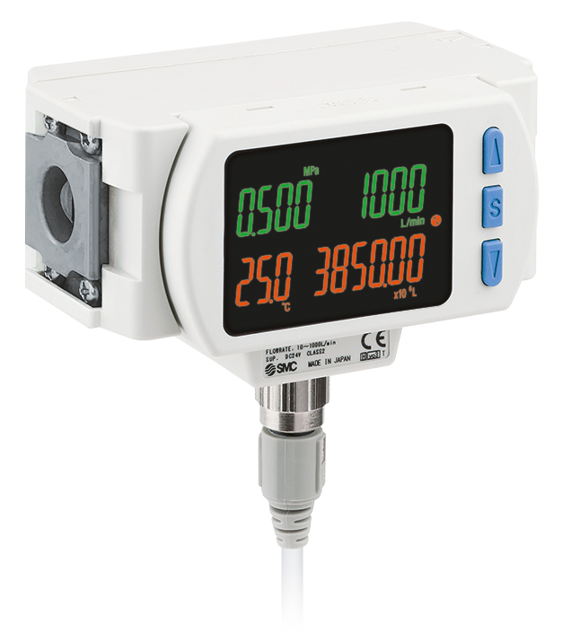
Abbildung:
Der neue digitale Durchflussschalter der Serie PF3A8#H in modularer Ausführung visualisiert auf dem 4-teiligen Display gleichzeitig Durchfluss-, Druck- und Temperaturwerte, ist mit IO-Link-Port gerüstet für die Industrie 4.0 und bietet so eine äußerst energieeffiziente Komplettlösung.

Foto: SMC Deutschland GmbH

Weitere Informationen finden Sie auf der SMC-Webseite unter www.smc.de

Über SMC Deutschland
Führender Hersteller, Partner und Lösungsanbieter für pneumatische und elektrische Automatisierungstechnik – die SMC Deutschland GmbH bietet seit mehr als 40 Jahren ein umfassendes Produktspektrum vom Ventil bis zum Temperiergerät mit mittlerweile mehr als 12.000 Basismodellen und über 700.000 Varianten für unterschiedlichste Industriebranchen. Die innovativen Automatisierungslösungen des Unternehmens mit Sitz in Egelsbach bei Frankfurt am Main finden sich unter anderem im Automobil- und Werkzeugmaschinenbau, in der Automationstechnik, der Elektronik und der Robotik sowie in der Lebensmittel- und Verpackungsindustrie wie auch in den Bereichen Life Science und Medizintechnik. SMC erwirtschaftete im Geschäftsjahr 2021/22 einen Umsatz von 185 Millionen Euro und beschäftigt bundesweit 735 Mitarbeiterinnen und Mitarbeiter. Darüber hinaus steht allen Kunden ein flächendeckendes, kompetentes Service- und Vertriebsnetzwerk zur Seite. Zudem forciert SMC das Thema Nachhaltigkeit in einem breiten Kontext aus Umwelt- und Klimaschutz, Gesundheitsfürsorge und Mitarbeiterförderung sowie gesellschaftlichem Engagement: von Produkten und Services über innerbetriebliche Maßnahmen bis hin zu Projekten für die Gemeinde.
Die SMC Deutschland GmbH gehört zur 1959 in Japan gegründeten SMC Corporation, die in 83 Ländern weltweit mit 31 Produktionsstätten vertreten ist. Der Weltmarktführer für pneumatische Automatisierungstechnik mit einem Marktanteil von 38 Prozent erzielte im Geschäftsjahr 2021/22 einen Umsatz von rund 5,6 Milliarden Euro und beschäftigt global 21.620 Mitarbeiterinnen und Mitarbeiter.

